Муниципальное учреждение

дополнительного образования детей

«Детский эколого-биологический центр»

Утверждаю « Согласованно» «Рекомендовано»

Директор МБОУ ДОД ДЭБЦ Зам по УМР МО протокол №

____________ ___________ ____________

«__»________ 2012г. «__»_____ 2012г. «__»____2012г.

**Методическая разработка**

**Уровень:** начальный, основной

(7-12лет)

**Направление:** эколого-биологическое

разработчик:

Козырина Елена Викторовна

Педагог доп. образования

Черемхово, 2012

**Цель:** воспитание гуманности, ознакомление с некоторыми породами собак.

**Ведущий**. Здравствуйте дорогие гости!!

Как вы знаете Собака — верный друг и помощник человека с давних времён. Она первой пришла к нему из лесной чащи и при­няла его покровительство. Это было очень-очень давно.

Первобытный человек постоянно боролся за свою жизнь. Он прислушивался к каждому шороху, к незнакомому звуку: не под­крадывается ли враг? А собака слышит то, что не слышит чело­век, чувствует запахи, которые недоступны человеческому обо­нянию. Особенно она чутка ночью: ведь в прошлом собака была ночным хищником. Понадобились много лет, прежде чем хищ­ник забыл дикие привычки и стал настоящим другом человека.

Постепенно человек приучил собаку сторожить дом — пе­щеру. Собака стала помогать человеку на охоте: отыскивать дичь, приносила её хозяину, помогала человеку защищаться. А когда человек занялся скотоводством, собака стала охранять скот. По­всюду, где живут люди, рядом с ними встречают собак.

Наши участники очень волнуются давайте поддержим их бурными аплодисментами

И таки Мы начинаем!!!

Участник под №

У под№ 2

У под№ 3

У под№ 4

У под№ 5 –

У под№ 6 У под№ 7 -------------------------------------------------------------------------------------------- звучит музыка

У под№ 8 ------------------------------------------------------------------------------------------

У под№ 9 ---------------------------------------------------------------------------------------- -- -

У под№ 10 ------------------------------------------------------------------------------------------

На любых соревнования присутствуют судьи и так наша судейская коллегия

1.Толстикова С.Н.

2.Минченко.Ю.С.

3.Бондаренко.В.Ю.

4.Волошин.И.В.

**Ведущий** ну вот все представлены наш первый конкурс

**1. Как я люблю свою собаку.**

Представление своей собаки  
Оценка 10 баллов.

**ведущий**

Все породы собак делятся на три основные группы:

**служебные**

**охотничьи**

**комнатно-декоративные.**

К служебным собакам относятся овчарки, боксёр, дог, колли и др.

К охотничьим — русская гончая, русская псовая борзая, лайки, сет­тер, спаниель и др.

Комнатно-декоративные — пудель, болонка, той-терьер и др.

Но всех их связывает одно соблазны!

И так мы начинаем наш конкурс

**2.Аллея соблазнов.**   
Конкурс идет на время. Аллея шириной примерно полтора метра, на ней выкладывается лакомство и игрушки. Хозяин со своей собакой двигается на поводке. Лакомства можно нюхать, но если собака возьмет что-то в пасть, то она проигрывает.

И так участник под №1 ,,,,,,,,,,,,,,,,, звучит музыка  
**ведущий**

ЩЕНОК

Я сегодня сбилась с ног -  
У меня пропал щенок.  
Два часа его звала,  
Два часа его ждала,  
За уроки не садилась  
И обедать не могла.  
В это утро очень рано  
Соскочил щенок с дивана,  
Стал по комнатам ходить,  
Прыгать, лаять, всех будить.  
Он увидел одеяло -  
Покрываться нечем стало.  
Он в кладовку заглянул -  
С мёдом жбан перевернул.  
Он порвал стихи у папы,  
На пол с лестницы упал,  
В клей залез передней лапой,  
Еле вылез и пропал,…  
Может быть, его украли,  
На верёвке увели,  
Новым именем назвали,  
Дом стеречь заставили?  
Может, он в лесу дремучем  
Под кустом сидит колючим,  
Заблудился, ищет дом,  
Мокнет, бедный, под дождём?  
Я не знала, что мне делать.  
Мать сказала: - Подождём.  
Два часа я горевала,  
Книжек в руки не брала,  
Ничего не рисовала,  
Всё сидела и ждала.  
Вдруг, какой-то страшный зверь  
Открывает лапой дверь,  
Прыгает через порог...  
Кто же это? Мой щенок.  
Что случилось, если сразу  
Не узнала я щенка?  
Нос распух, не видно глаза,  
Перекошена щека,  
И, впиваясь, как игла,  
На хвосте жужжит пчела.  
Мать сказала: - Дверь закрой!  
К нам летит пчелиный рой. -  
Весь укутанный, в постели  
Мой щенок лежит пластом  
И виляет еле-еле  
Забинтованным хвостом.  
Я не бегаю к врачу - я сама его лечу.

Мы все должны заботится о наших четвероногих друзьях.

Ведь мы в ответе за тех кого приручили!!!!!

а сейчас наш следующий конкурс

**«Минута славы»**   
Цель конкурса: за отведенное время показать наиболее интересные и выдающиеся способности своей собаки.   
Условия конкурса: 2 минуты, произвольная программа.

Начинаем участник под №1,,,,,,,,,,,,,,,,,,,, звучит музыка

**Ведущий**

наши собачки показали себя просто замечательно

теперь время наших юных кинологов

**конкурс «Вопрос ответ»**

1.Как звали собаку в басне Крылова которая лаяла на слона? (Моська)

2.Какой порды был пес хатико Памятник которому поставили за преданность в Токио. (Акита -Ину)

3.«Посвящается неукротимому Духу Ездовых Собак, которые доставили сыворотку за 600 миль бездорожья, ненадежного морского льда и арктических буранов из Ненаны в охваченный болезнью Ном. Выносливость. Верность. Ум.». Как звали вожака упряжки Я (Балто)

4.Какой породы был пес в фильме Бетховен. (Сенбернар)

5.Порода собаки, у которой синий язык! (Чау-Чау и шарпей)

**Ведущий**

Ну а теперь самое время перейти к конкурсу **стаканчик с сюрпризом**

Перед вами 4 стакана в одном из них находится сюрприз ваша собака должна определить в каком стакане он находится, стаканы разрешается только обнюхивать звучит музыка

**ведущий**

все немного подустали и чтобы нам немного отдохнуть для вас звучит песня в исполнении Юлии песня

Висит на заборе колышется ветром  
Колышется ветром бумажный листок  
Пропала собака пропала собака  
Пропала собака по кличке Дружок  
Пропала собака пропала собака  
Пропала собака по кличке Дружок  
Щенок белоснежный лишь рыжие пятна  
Лишь рыжие пятна и кисточкой хвост  
Он очень занятный он очень занятный  
Совсем еще глупый доверчивый пес  
Он очень занятный он очень занятный  
Совсем еще глупый доверчивый пес  
А дождь забияка листочек закапал  
И буквы и строчки заплакали вдруг  
Найдите собаку найдите собаку  
Вернись поскорее мой маленький друг  
Найдите собаку найдите собаку  
Вернись поскорее мой маленький друг  
Найдите собаку найдите собаку  
Вернись поскорее мой маленький друг  
,

**Ведущий ну вот наше последнее испытание**

Полоса препятствий участник под №1 звучит музыка

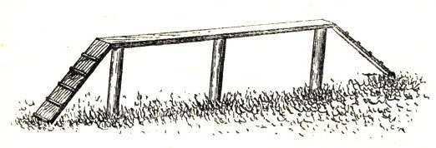

Бум облегченный

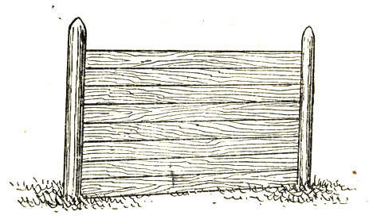глухой забор[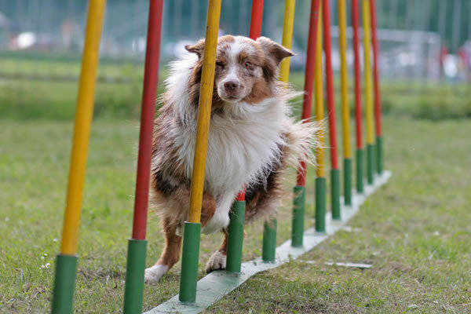](http://images.yandex.ru/#!/yandsearch?source=wiz&uinfo=sw-1583-sh-727-fw-1358-fh-521-pd-1&text=аджилити&noreask=1&pos=3&lr=65&rpt=simage&img_url=http%3A%2F%2Fwww.dog-obedience-training-review.com%2Fsites%2Fdefault%2Ffiles%2Fdog-agility-equipment.jpg)

змейка

[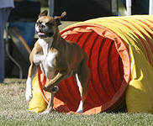](http://images.yandex.ru/#!/yandsearch?source=wiz&uinfo=sw-1583-sh-727-fw-1358-fh-521-pd-1&text=аджилити&noreask=1&pos=12&lr=65&rpt=simage&img_url=http%3A%2F%2Fupload.wikimedia.org%2Fwikipedia%2Fcommons%2F9%2F97%2FBoxer_agility_tunnel_wb.jpg)

[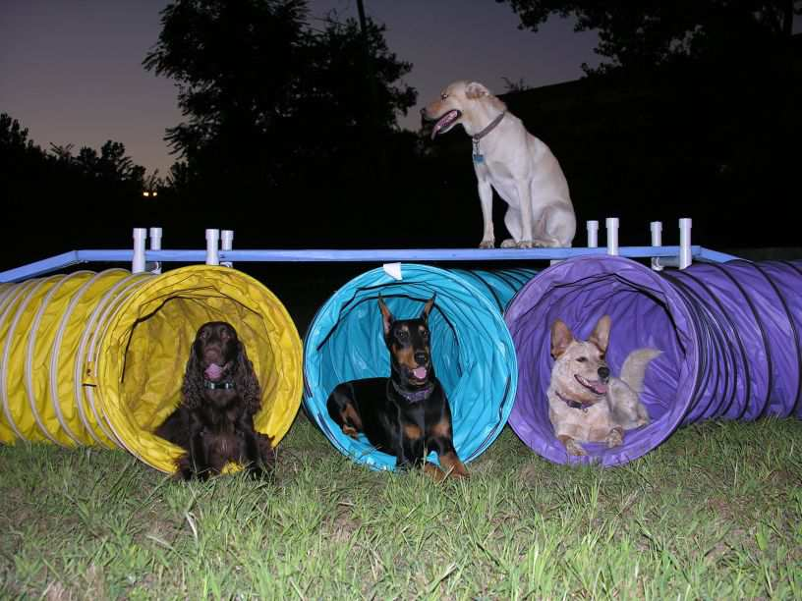](http://images.yandex.ru/#!/yandsearch?source=wiz&uinfo=sw-1583-sh-727-fw-1358-fh-521-pd-1&text=аджилити&noreask=1&pos=17&lr=65&rpt=simage&img_url=http%3A%2F%2Fimg-fotki.yandex.ru%2Fget%2F5208%2Fkirij-maria.29%2F0_52ee5_d60e4fe2_L)

Тоннель

Ну вот. Наше соревнование подошло к концу, мы приглашаем наших судей объявить результаты

Звучит торжественная музыка

|  |  |
| --- | --- |
|  |  |